Lingo – Das Mit-Mach-Magazin
Heft 2 / Mai 2013

Forschen mit Lingo
Gewitter im Sommer
Coole Tiere
Das juckt! - Die Mücke

Spaß am Wasser
Lingo und dir Nordsee
Das gibt’s in diesem Heft:

Lingos Welt
Hallo, ich bin’s!

Wir sind ... 2
Fußball-Kids

Lingo-Spezial 4
Spaß am Wasser – Lingo und die Nordsee

Coole Tiere 7
Das juckt! Die Mücke

Selber machen 8
Sauberes Wasser

Lingo-Poster 10

Lingo auf Tour 12
Die Insel Amrum

Lingo forscht 14
Gewitter im Sommer

Mitdenken 16
Einen Regenbogen machen

Klick’ rein! 17
Für dich im Internet

Spaß mit Wörtern 18
Geheimschrift, Rätsel, Malen mit dem ABC

Und tschüs! 20
Das gibt’s im nächsten Heft

Zum Schluss
Lösungen 21
LINGOS WELT

Hallo, ich bin’s!
Endlich Sommer! Die Sonne scheint. Es ist heiß.
Alle wollen baden. Baden macht Spaß.
Komm’ mit ans Meer! Das ist die Nordsee.
Die Nordsee ist toll:
Es gibt Wasser, Tiere, Sand und Muscheln.
Geh’ ins Internet:
Auf www.lingonetz.de gibt es neue Spiele und Rätsel
Viel Spaß
Dein
Lingo
WIR SIND ...

Fußball-Kids
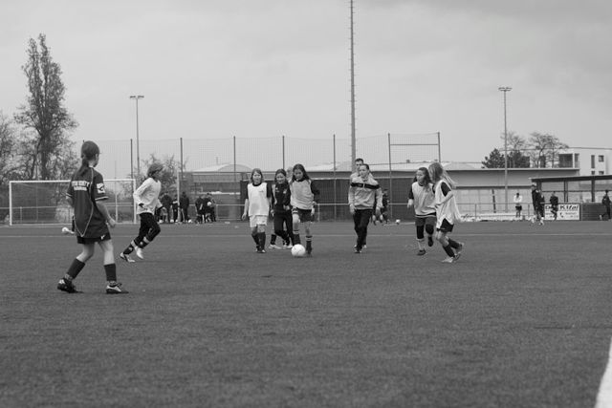

Das ist unsere Mannschaft. Wir sind elf Freunde.
Wir lieben Fußball.

Unser Verein heißt TSV Mainz
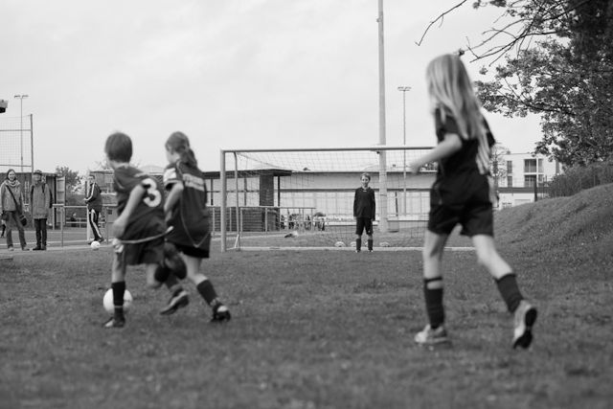
Wer gewinnt?
Die Mädchen oder die Jungen?
Das ist Ronja.
Sie ist die Trainerin.
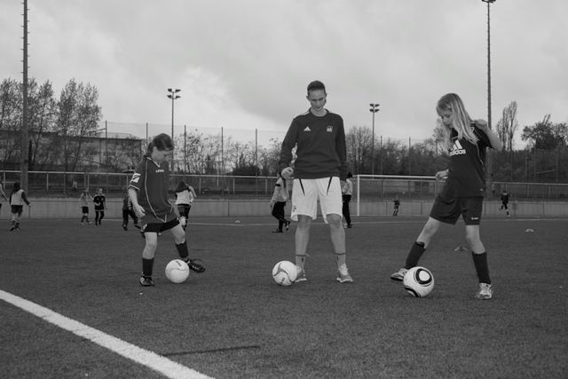

Trikot

Hose

Stutzen

Fußballschuhe

Ball
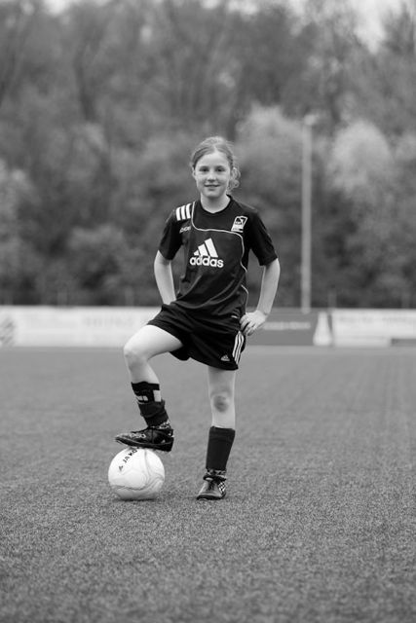
Hurra! Tor!
1 : 0 für die Mädchen.
Super Schuss!
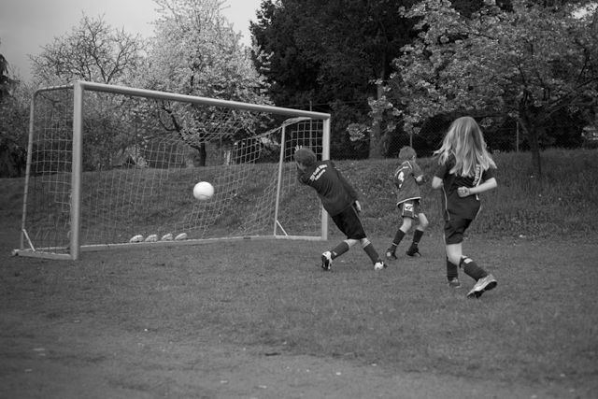
Foul!
Und jetzt?
Elfmeter oder
Rote Karte?
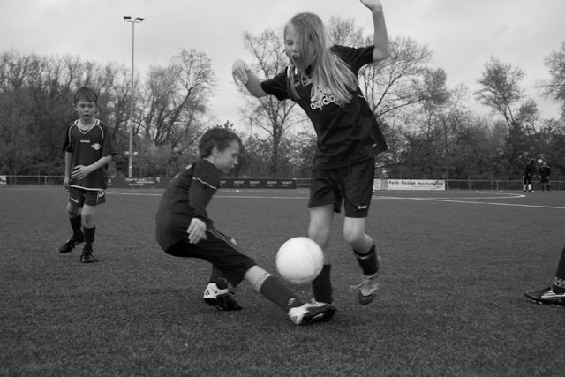
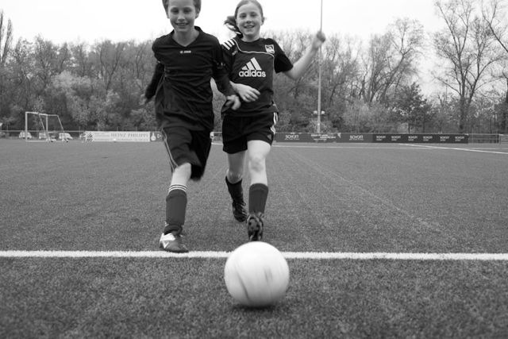

Aus! Der Ball ist im Aus.
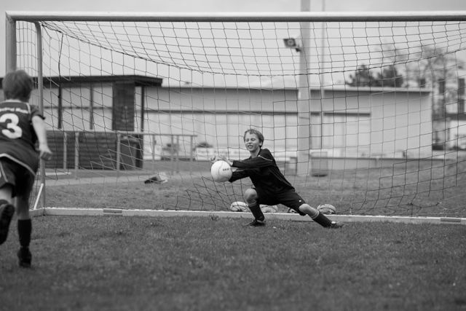

Toll gehalten!
Der Torwart ist spitze.
LINGO-SPEZIAL

Spaß am Wasser – Lingo und die Nordsee
Wir sind am Meer, im Wasser, im Wind! Das ist die Nordsee.
Hier ist viel los. Man kann tolle Sachen machen:
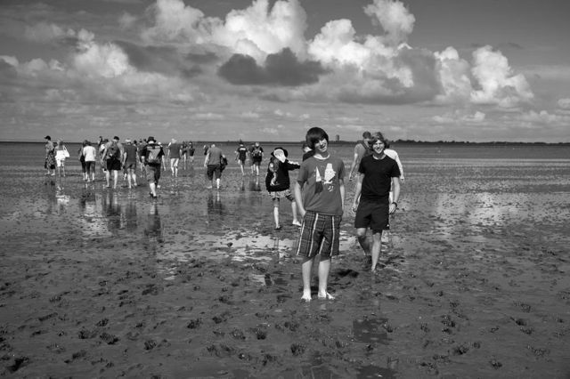

Im Sand spielen
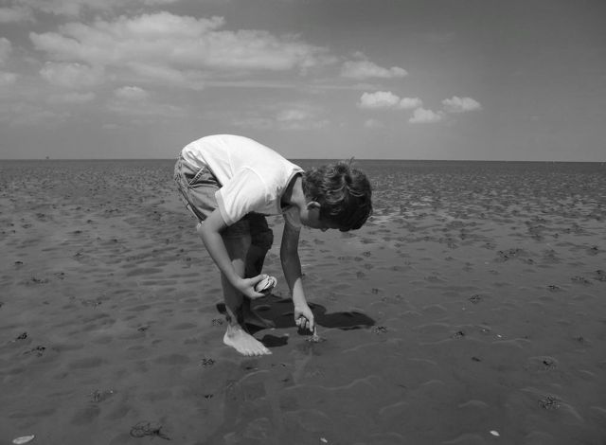

Muscheln sammeln

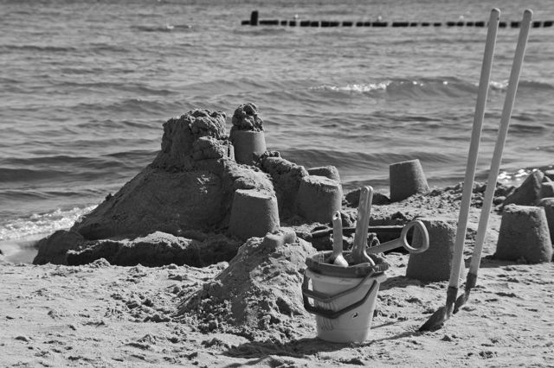

Eine Sandburg bauen
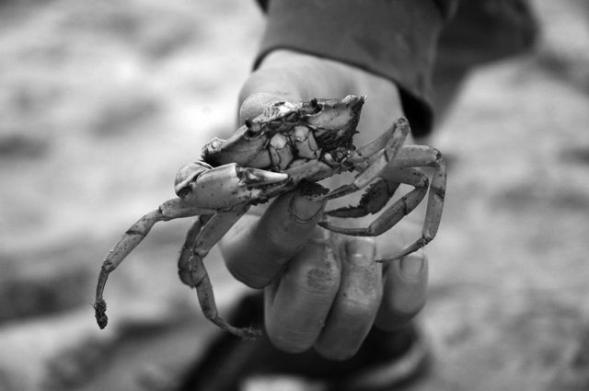

Krabben fangen

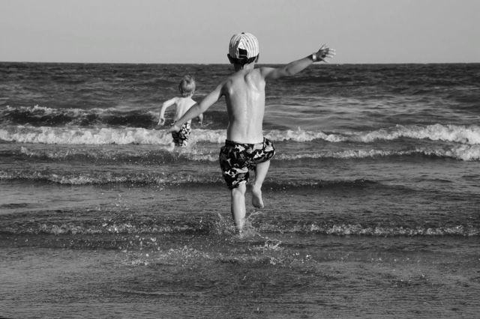

Im Meer baden
Lingo erklärt’s
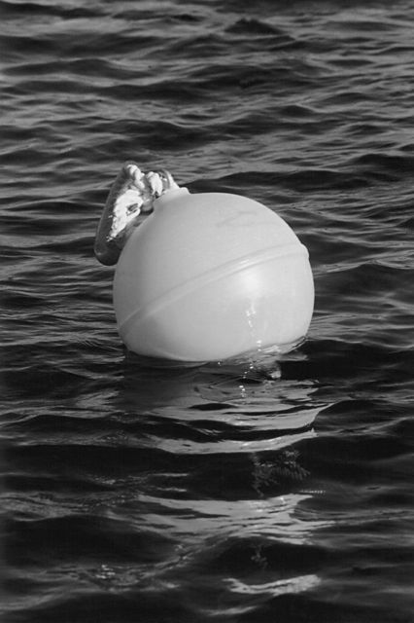
Hier gibt es Ebbe und Flut.
Das Wasser kommt. Es ist Flut.
Das Wasser geht. Es ist Ebbe.
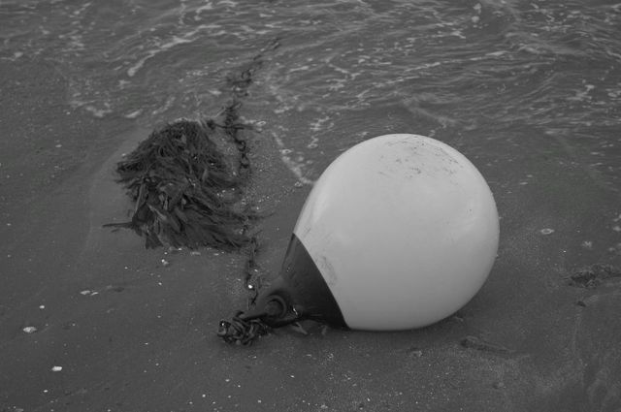
Jetzt sieht man den Boden:
Das ist das Watt.
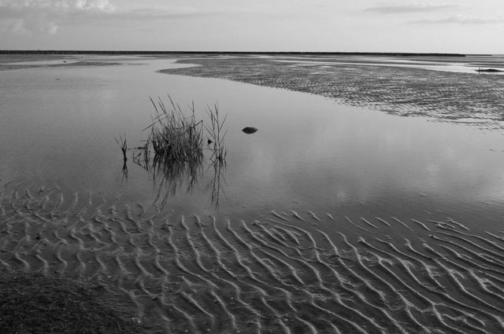

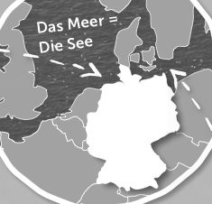
Die Nordsee ist hier.
Sie ist im Norden.
Sie ist sehr flach.
Ungefähr 94 Meter tief.

In Deutschland gibt es auch
die Ostsee.
Sie ist im Osten.
Hier ist viel los: Tiere an der Nordsee

Nicht nur Sand, Wasser und Himmel!
Watt

Im W _ _ _ _ _ leben viele Tiere.
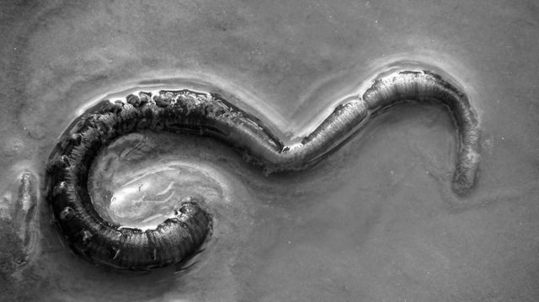
Würmer

Im Sand sind viele W _ _ _ _ _ .
Krabben
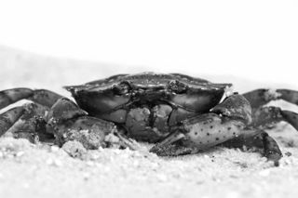

Man findet auch viele K _ _ _ _ _ _ .
Fische
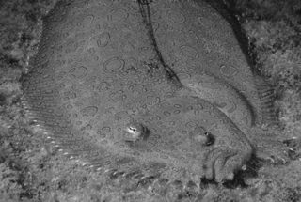

V _ _ _ _ suchen Würmer.
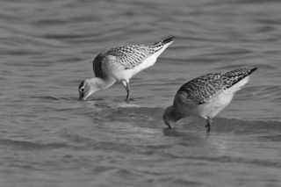

Vögel
R _ _ _ _ _ liegen auf dem Sand und
Robben
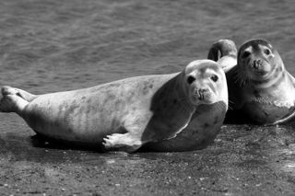

F _ _ _ _ _ schwimmen im Wasser.

Welche Tiere leben an der Nordsee? Kreuze an!
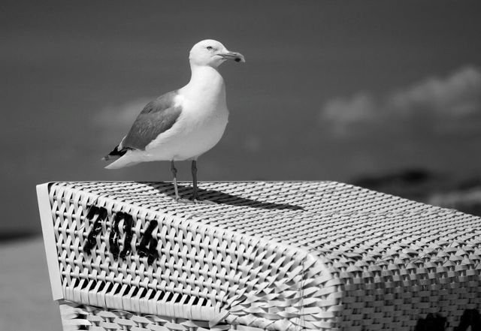
K _ _ _ _ _ ☐
Möwe
W _ _ _ _ _ ☐
P _ _ _ _ _ _ ☐
R _ _ _ _ _ ☐
A _ _ _ ☐
M _ _ _ ☐
S _ _ _ _ _ _ _ ☐
Affe
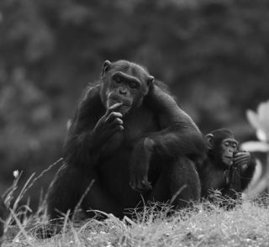
Schlange
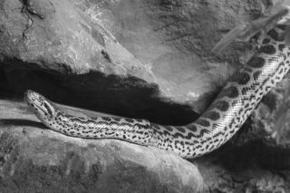
Papagei

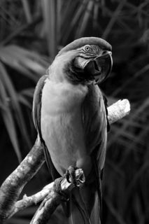
Robben
Würmer
Krabbe

COOLE TIERE

Das juckt! Die Mücke

Oh, das juckt!
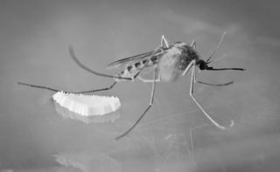

Die Mücke legt Eier
im Wasser.
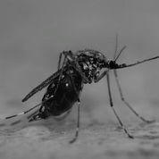

Warum sticht die Mücke?
Das Weibchen braucht
Blut für die Eier.
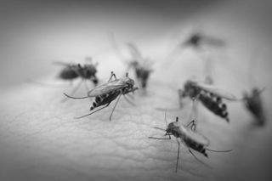

Die Mücke sticht.
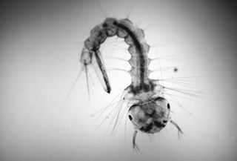

Aus Larven werden Mücken.
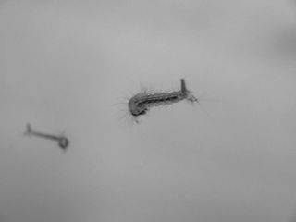

Aus Eiern werden Larven.
SELBER MACHEN
Sauberes Wasser
Du willst das Wasser sauber machen? So geht es:
Die Wasser-Wasch-Anlage

Du brauchst:
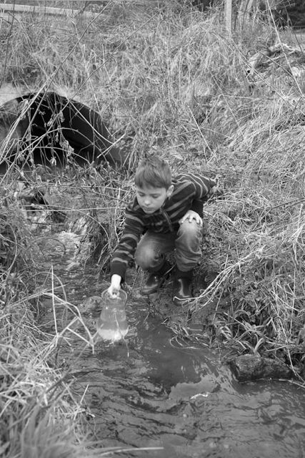
vier leere Plastikbecher
ein Glas
Wasser aus einem Fluss oder See
einen Filter für Kaffee
Kies
groben Sand
feinen Sand

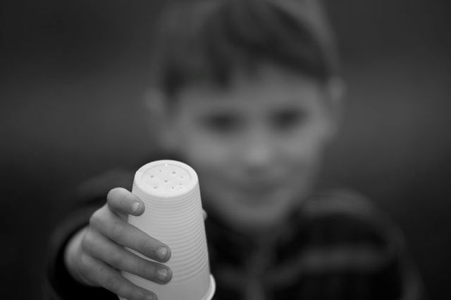
So geht’s:

1. In jeden Becher unten ein Loch bohren.

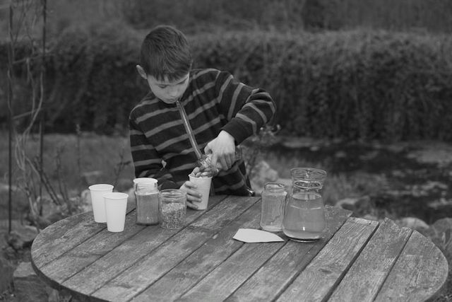
2. Kies in den 1. Becher füllen.

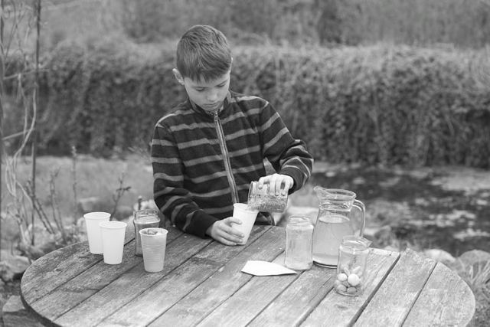
3. Groben Sand in den zweiten Becher füllen.

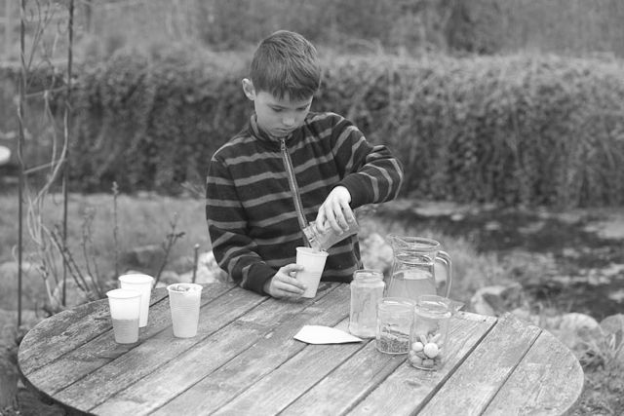

4. Feinen Sand in den dritten Becher füllen.

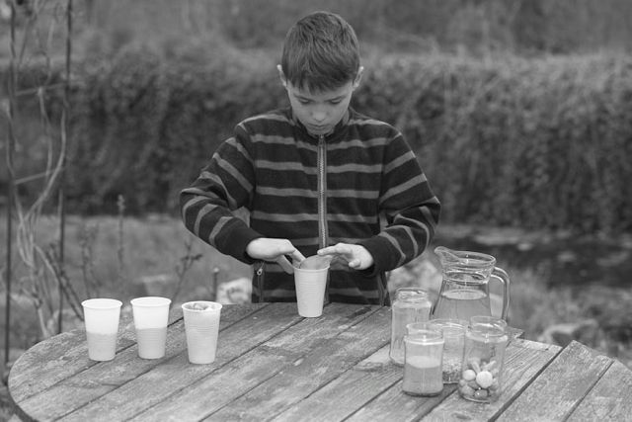

5. Den Filter in den 4. Becher legen.

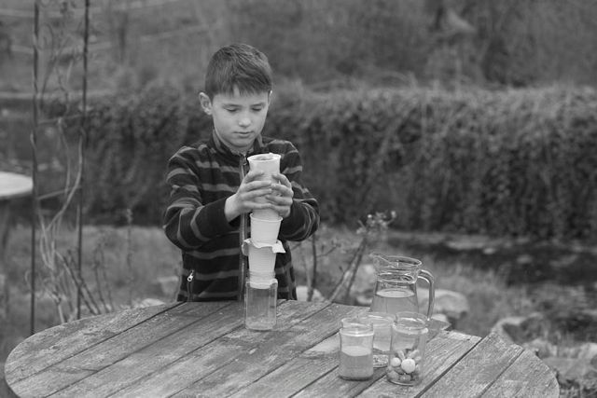
6. Alle Becher übereinander stellen,
das Glas ist ganz unten.

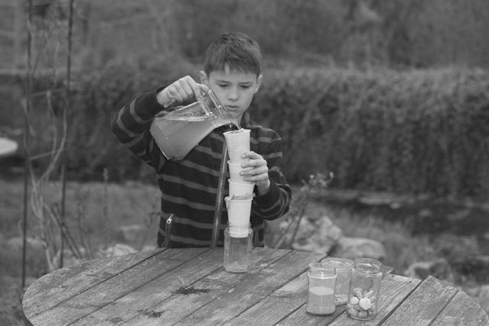
7. Das Wasser reinschütten.

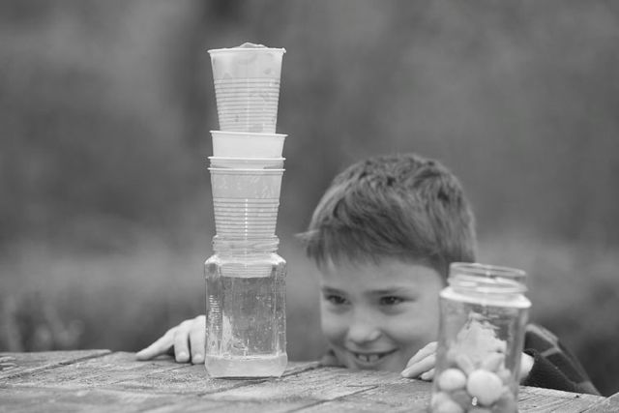
8. Warten, bis das Wasser im Glase ist.

LINGO AUF TOUR
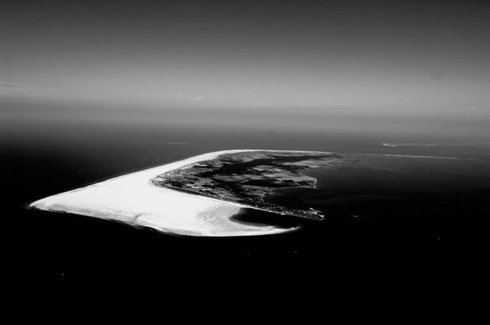
km = Kilometer
m = Kilometer
1 km = _______ Meter

Die Insel Amrum

Amrum ist eine Insel.
Sie ist in der Nordsee.
Die Insel ist klein. Sie ist nur 6 km lang und 2, 5 km breit.
Aber: Es gibt viel zu entdecken.

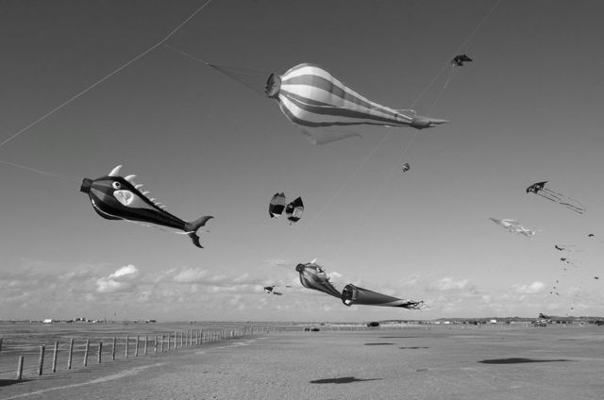

Am Meer ist immer Wind.
Die Drachen steigen hoch.

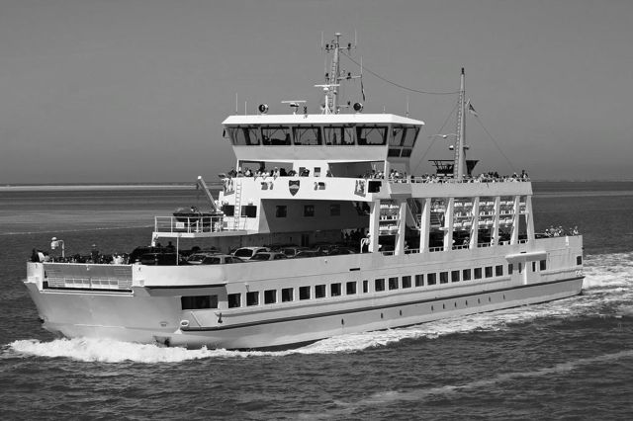

Eine Fähre fährt zur Insel.

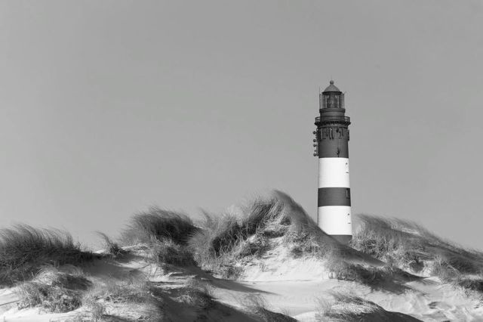

Das ist ein Leuchtturm.

Am Meer kann man:

... Fahrrad fahren
... Drachen steigen lassen
... im Watt wandern
... Windsurfen
... baden
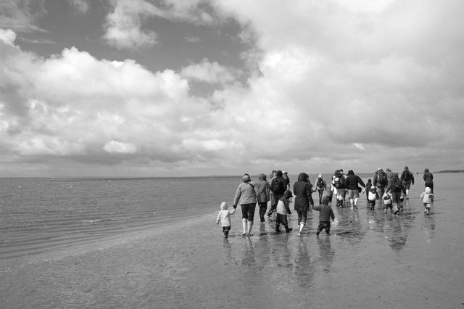
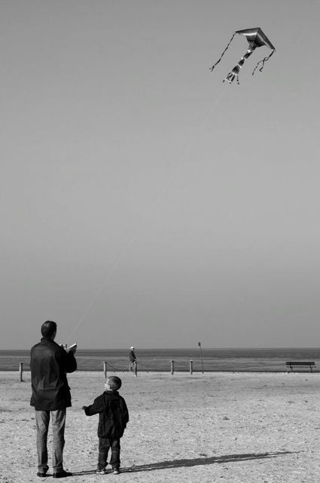
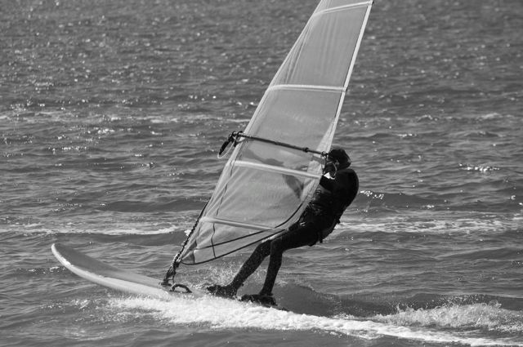
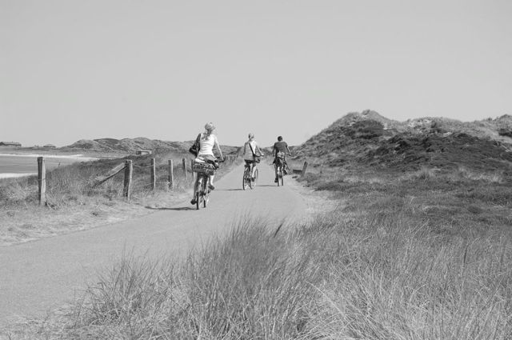
LINGO FORSCHT

Gewitter im Sommer
Es blitzt und donnert! Im Sommer gibt es oft Gewitter. Warum?

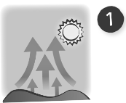 | Es ist heiß.  Warme Luft  steigt hoch. | 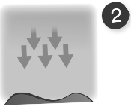 | Oben ist die Luft kalt.
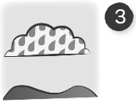 | Das ist eine Wolke. Sie hat viele Wasser-tropfen. | 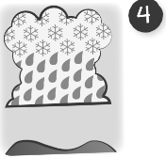 | Die Wolke wächst.  Die Wasser-tropfen sind sehr kalt.  Eiskalt!
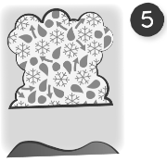 | Wasser-tropfen und  Eiskugeln mischen sich. | 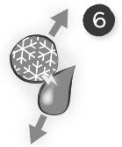 | Eiskugeln und Wasser-tropfen kommen zusammen. Man nennt das Reibung.
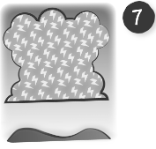 | Es gibt Elektrizität. | 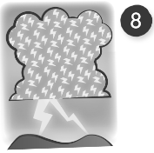 | Ein Blitz kommt schnell, blitzschnell. Der Blitz ist  30.000°C heiß.
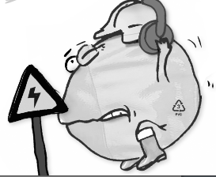

Gewitter-Quiz
Lingo erklärt’s:
Blitz und Donner kommen
gleichzeitig. Das Licht ist schneller.
Erst siehst du den Blitz.
Dann hörst du den Donner.
Gewitter gibt es oft ...

... im Winter.

... im Herbst.
... im Sommer.

Warme Luft steigt nach ...

... oben.

... unten.

Wie heiß ist ein Blitz?

60.000 °C

100 °C

30.000 °C

7.000 000 °C

MITDENKEN

Einen Regenbogen machen

Die Sonne scheint und es regnet. Was passiert?
Es gibt einen Regenbogen

Die Farben des Regenbogens:

grün
blau
violett
rot
orange
gelb

Mach’ einen Regenbogen!

Du brauchst:
einen Teller
einen Spiegel
Wasser
Sonne
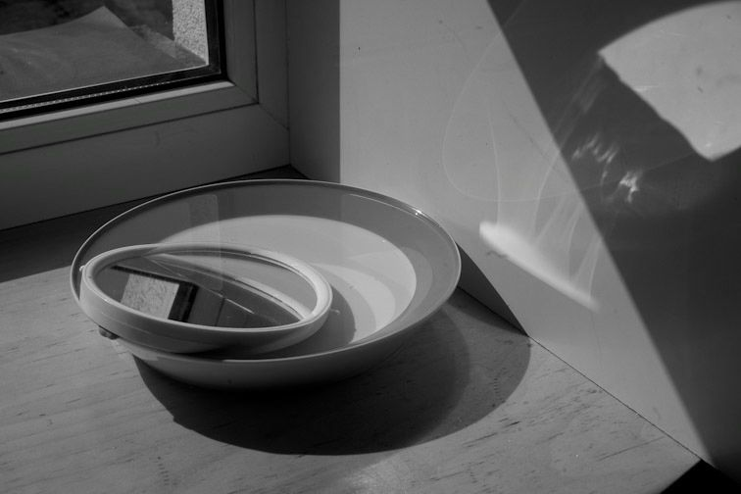

FÜR DICH IM INTERNET

Klick’ mal rein!

Tolle Filme

www.wdr.maus.de Warum sticht die Mücke?
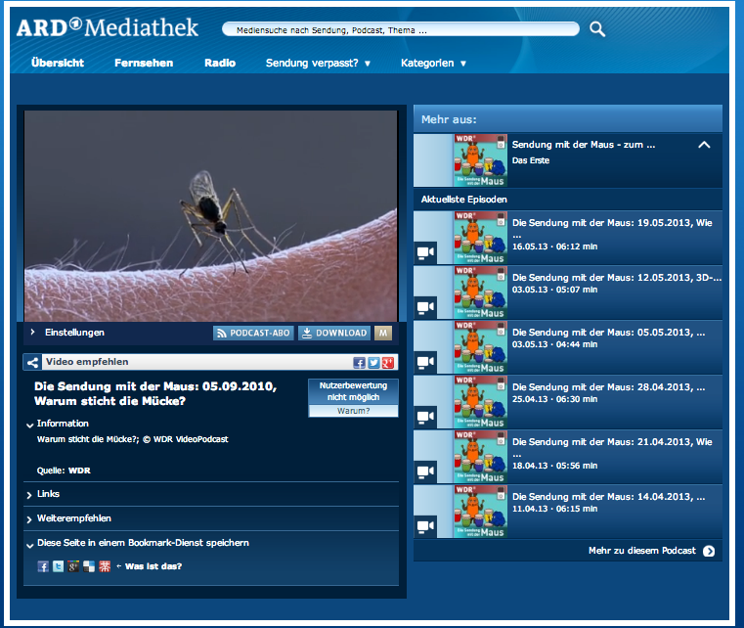

www.ardmediathek.de/das-erste/die-sendung-mit-der-maus?documentId=5327682

www.ardmediathek.de Wie entstehen Ebbe und Flut?
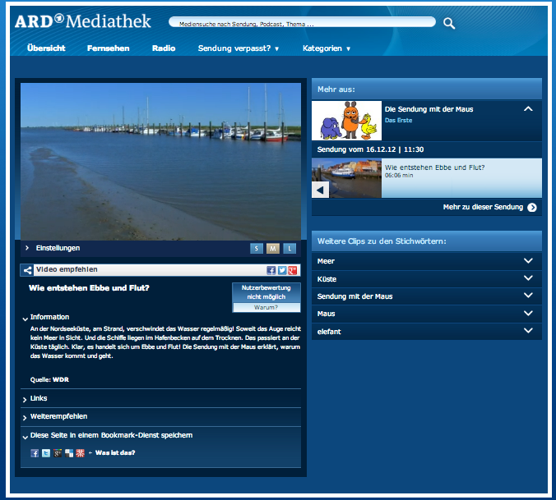
www.ardmediathek.de/das-erste/die-sendung-mit-der-maus/wie-entstehen-ebbe-und-flut?documentId=12812880

SPASS MIT WORTEN

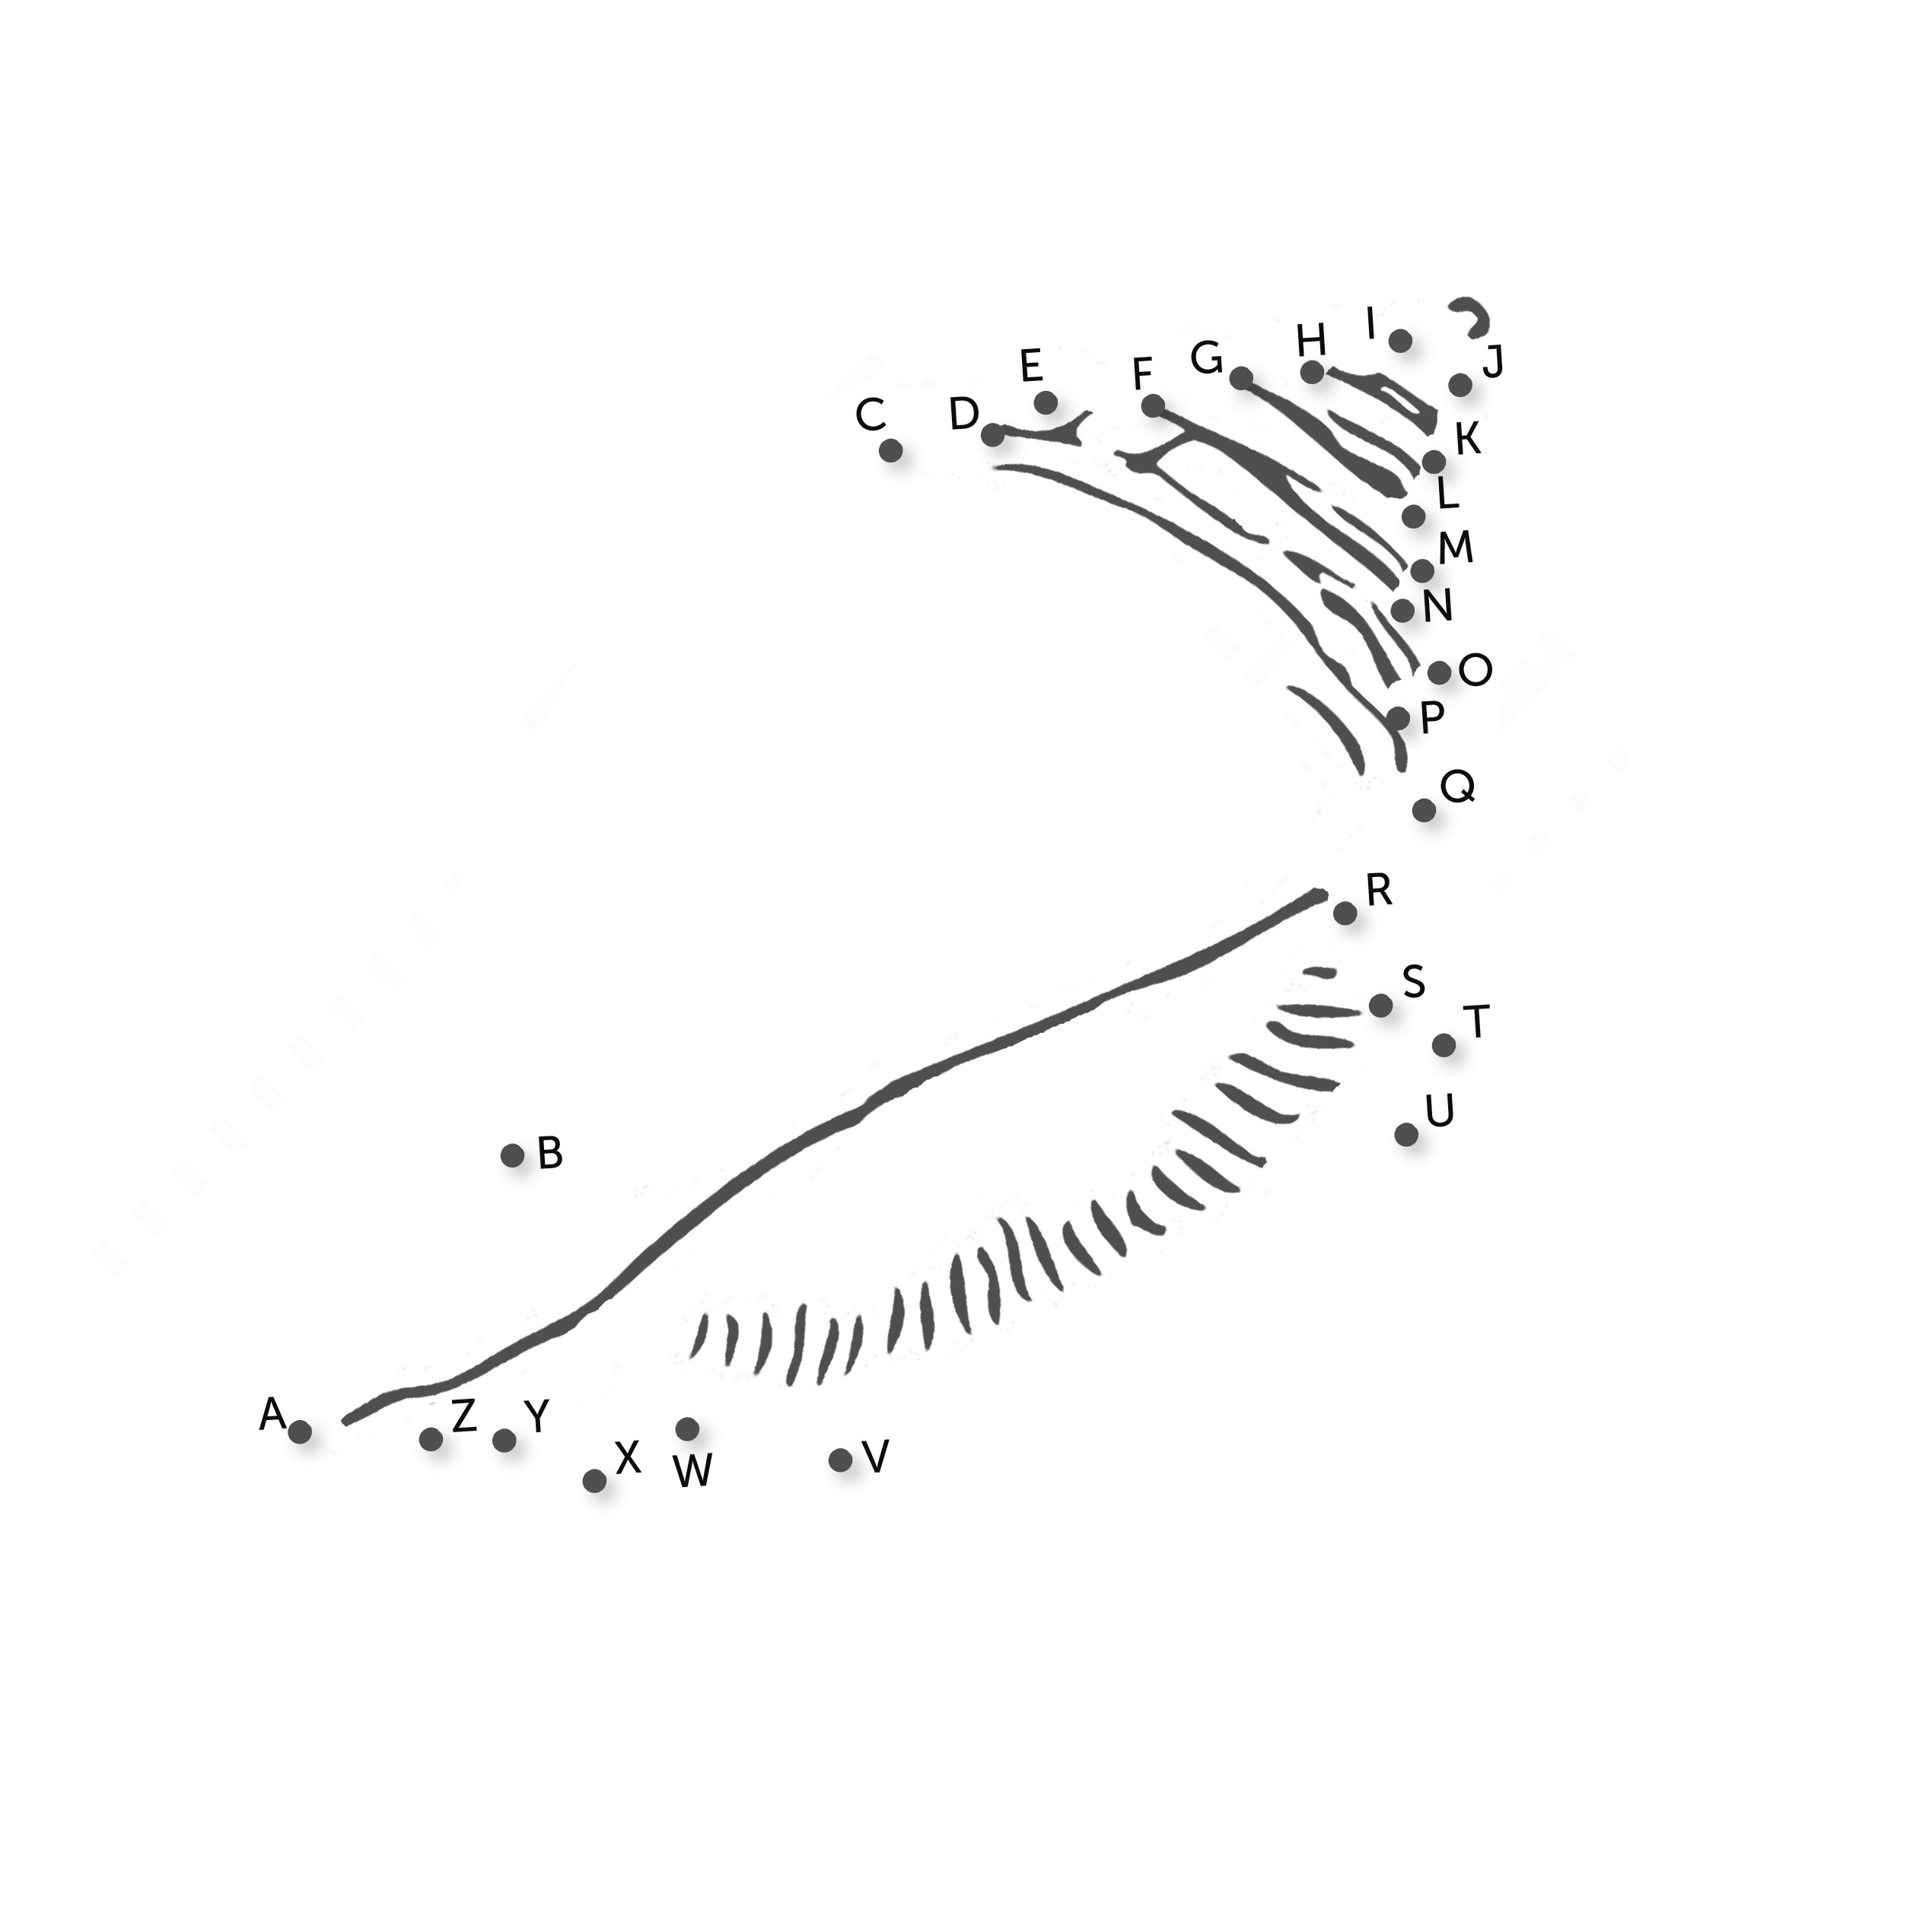

Klick’ mal rein!

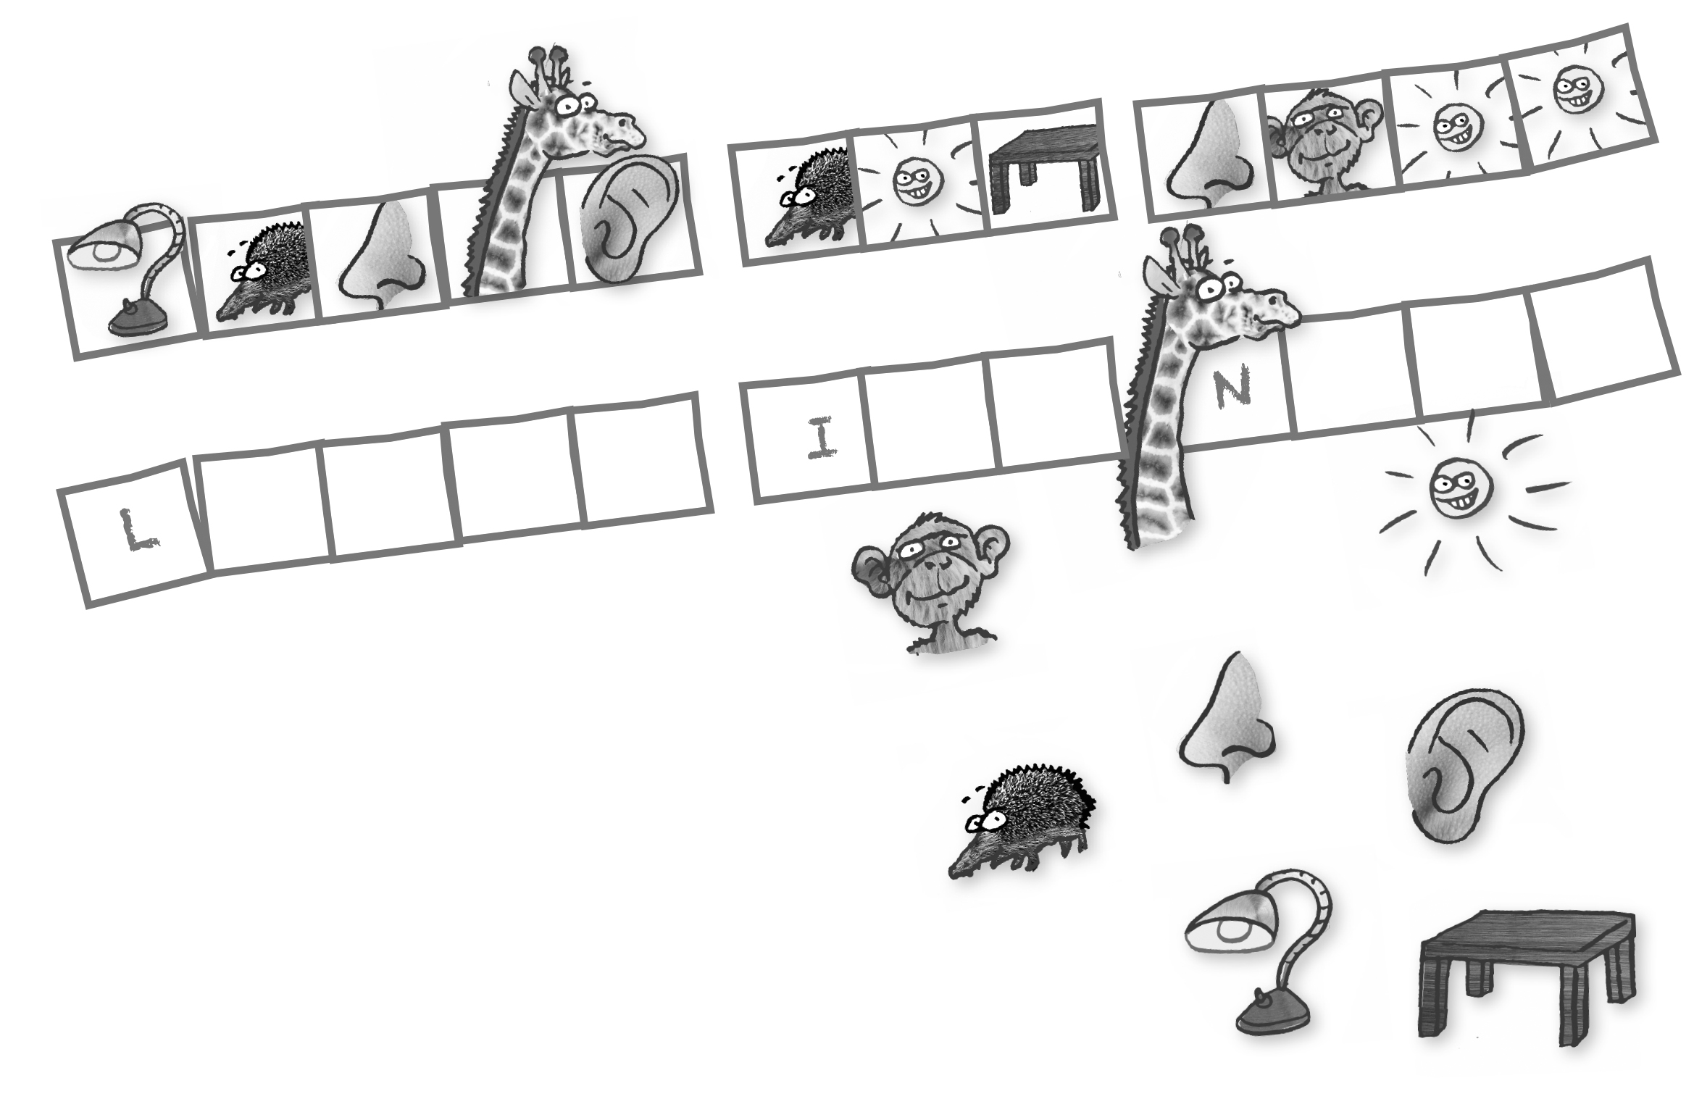
Affe Sonne Nase Ohr

Igel Lampe Tisch

Rückwärts schreiben!

Falsch rum:

legöV

ttaW

nebbarK

nebboR

ehcsiF

remrüW

lehcsuM

Richtig rum:

V _ _ _ _

W _ _ _

K _ _ _ _ _ _

R _ _ _ _ _

F _ _ _ _ _

W _ _ _ _ _

M _ _ _ _ _ _
Ein Spiegel hilft dir!

Einzahl - Mehrzahl

ein Vogel = zwei Vögel

eine Krabbe = drei Krabben

eine Robbe = vier Robben

ein Wurm = fünf Würmer

eine Muschel = sechs Muscheln

Der Wörter-Wurm

W | R | M | E | E | R | P | Ö | R | O | B | B | E | V | C | H | K | I | N | S | E | L | P | Y | T | B | L | I | T | Z
K | L | D | O | N | N | E | R | U | O | S | B | M | Ü | C | K | E | Ü | L | G | F | Z | F | I | S | C | H | V | B | N

Blitz Donner Insel Meer Mücke Robbe
Fisch

UND TSCHÜS!

Das gibt’s im nächsten Heft:

Weite Reise
Zugvögel im Herbst

Flieger im Dunkeln
Die Fledermaus

Huuh!
Nebel im Herbst

Selber machen
Laternen basteln

Lösungen

Seite 9: Watt, Würmer, Krabben, Vögel, Robben, Fische
Seite 10: Robbe, Möwe, Hummer, Qualle, Wattwurm
Seite 18: Sommer, oben, 30.000 °C
Seite 22: eine Muschel
Seite 23: LINGO IST NASS
Seite 24: Vögel, Watt, Krabben, Robben, Fisch, Würmer, Muscheln
Seite 25: Blitz, Donner, Insel, Meer, Mücke, Robbe, Fisch

Impressum

Das Lingo-Mit-Mach-Magazin erscheint viermal jährlich.
Impressum
Herausgeber
Universum Kommunikation und Medien AG,
Büro Wiesbaden, Taunusstraße 52,
65183 Wiesbaden.
Hauptsitz: Reinhardtstraße 16, 10117 Berlin,
registriert beim Amtsgericht Charlottenburg,
HRB 5618.
Vorstand: Michael Jäger, Christian Renatus,
Harald Ruppe
Mitherausgeber
Goethe-Institut e. V.,
Dachauer Straße 122,
80637 München,
Vereinsregister Registernummer 5007,
(Amtsgericht München),
Umsatzsteueridentifikationsnummer
DE 129516430
Verlag und Vertrieb
Universum Kommunikation und Medien AG,
Büro Wiesbaden
Gefördert durch das Auswärtige Amt
Auswärtiges Amt,
Werderscher Markt 1,
10117 Berlin
Text und Inhalt
Cornelie Kister, satzbau – die Agentur für Text
und Konzeption, 65193 Wiesbaden
Konzept und Redaktion
Charlotte Höhn (verantw.), Eric Meyer
Fachliche Beratung
Ute Grauerholz, Wiltrud Kern, Beate Widlok
Layout, Illustration und Satz
Alexander Weiler,
Visuelle Kommunikation & Illustration,
65510 Hünstetten
Bei allgemeinen Fragen, Kommentaren oder
Hinweisen zum Lingo-Magazin, wenden Sie
sich bitte an unsere Ansprechpartner in der
Redaktion: redaktion@lingonetz.de
Bildnachweis
siehe E-Magazin

© Universum Kommunikation und Medien AG
Dieses Werk ist urheberrechtlich geschützt.
Jede Verwendung außerhalb der engen
Grenzen des Urheberrechtsgesetztes ist ohne
Zustimmung des Verlags unzulässig und
strafbar. Das gilt insbesondere für Vervielfältigungen,
Übersetzungen, Mikroverfilmungen
sowie die Einspeicherung und Verarbeitung in
elektronischen Systemen.

